Mögliche Einwendungen Beispiel 2
zum Planfeststellungsverfahren - Kiesabbau "Pirnaer Elbebogen“

(Zwischenergebnis/Arbeitsstand 1.4.2022)

zugrunde liegende Unterlagen:
Obligatorischer Rahmenbetriebsplan 2021
Unterlagen G Fachgutachten + sonstige Unterlagen

G3 Hydrologisches Gutachten
Hochwasser
Formal wird davon ausgegangen, dass sich der Tagebau Söbrigen nicht in einem förmlich festgesetzten Überschwemmungsgebiet befindet. Im Gutachten von 2005 wird festgestellt, dass Teile des Tagebaues unter Hochwasserbedingungen überflutet werden können. Die aktuellen Analysen der Stadt Dresden (s. www.dresden.de => Hochwasser im 3D Stadtmodell) weisen bei HQ 100 (Pegel Dresden 9,24 m) zwar noch keine direkte Überflutung aus, jedoch bei HQ 200 (Pegel Dresden 9,65 m) ist eine erhebliche Überflutung zu erkennen, die bereits bei Pegel Dresden 9,50 m einsetzt. Schwachstellen für das Überströmen in den Tagebau ergeben sich am südlichen Ende der Ortslage Söbrigen (Dresden Söbrigner Str. 84) bzw. über Birkwitz, nördlich der Gärtnerei Söbrigener Str. 44 bis zu den Einzelhäusern Birkwitz, Söbrigener Str. 45c. Der genaue Ort des ersten Überströmens müsste ermittelt werden und durch entsprechende Vorkehrungen (Schaffung eines künstlichen Grabens) muss ein gezieltes Fluten des Tagebaues ermöglicht werden.
Wir fordern einen Hochwassermaßnahmeplan. Es sollte vorher geklärt werden, wie das Wasser bei Hochwasser der Elbe schadlos für die Umgebung den Kiestagebau fluten kann und nach welchem Regime es wieder abgeleitet wird. Es sollte für einen schadlosen Zu- und Abfluss aus dem Tagebau in die Elbe gesorgt werden. Dieser sollte außerhalb von Hochwasser eine trockene Rinne sein damit nicht eine künstliche Absenkung des Grundwasserspiegels erfolgt.
Ein unkontrolliertes Fluten des Tagebaues führt zur Ausbildung von Erosionsrinnen und kann Böschungsrutschungen verursachen (s. Schäden infolge Flutung von Kiestagebauen im Ahrtal während des Hochwassers 2021)

Hochwasserszenario-Untersuchungen (hoher Elbepegel bzw. lang anhaltender erhöhter Grundwasserstand bei wieder gefallenem Elbpegel, s. Hochwasser 2002 und 2013) sind dringend notwendig, um Rutschungen der Böschungen und entsprechende Bodenbewegungen vor allem Richtung bzw. in der Nähe der Wohnbebauung zu verhindern.
Die Standsicherheitsnachweise (s. Unterlage G-2 geotechnische Untersuchungen) sind diesbezüglich unvollständig. Sie sind für alle entsprechenden Extremfälle zu erbringen.

Grundwasser
Durch Klimawandel, Extremwetter und Trockenperioden ist generell der Grundwasserspiegel kritisch einzuschätzen und hat in den letzten Jahren zu Grundwassersenkungen geführt (siehe Schlosspark Pillnitz - vertrocknete alte Buche). Dass sich das Grundwasser nur um 0,70m durch den Kiesabbau absenken wird , ist aufgrund der Annahme von Zehrfeldern im Sommer und fehlender Untersuchungen der letzten Jahre nicht zu akzeptieren und kann deshalb nicht vernachlässigt werden (laut Wasserrahmenrichtlinie).

Es ist auch nicht nachvollziehbar, warum es nur noch eine Meßstelle für Grundwasser (5049 1952 in Graupa) in dem gesamten Gebiet gibt. Alte Meßstellen sind wieder zu aktivieren, um die Grundwasserstände aktuell genauestens untersuchen zu können. Dass im Pratzschwitzer Badesee über viele Jahre kein Meßpegel installiert war, zeigt mangelndes Verantwortungsbewusstsein des Betreibers, der seit vielen Jahren weitere Auskiesungen plant und wissen muss, dass er für deren Genehmigung ausreichende Messwerte aus aktuellen Auskiesungen vorzulegen hat. Es kommen Zweifel, dass der Betreiber auch andere notwendige Überwachungsmaßnahmen insbesondere bzgl. Schutz des Grundwassers mit ausreichender Sorgfalt absichern wird.

4.1. Schallimmissionen
(Unterlage_G4_Gutachten_zum_Immissionsschutz)
Die 10 ausgewählten Bezugsorte, auf die sich sämtliche Messungen beziehen sind computermäßig ausgewählt. Es ist nicht ersichtlich, ob die Gebietszuordnung und entsprechend einzuhaltende Schallwerte durch Bebauungspläne geregelt sind. Andernfalls ist die tatsächliche Nutzung vor Ort zu überprüfen. Anzuzweifeln ist insbesondere die Einordnung des Wohnhauses am Immissionsort IO1 als landwirtschaftliche Fläche. Desgleichen sind die Immissionsorthöhen wohl eher dem Rechnerprogramm zuzuschreiben und keiner genauen Prüfung vor Ort.
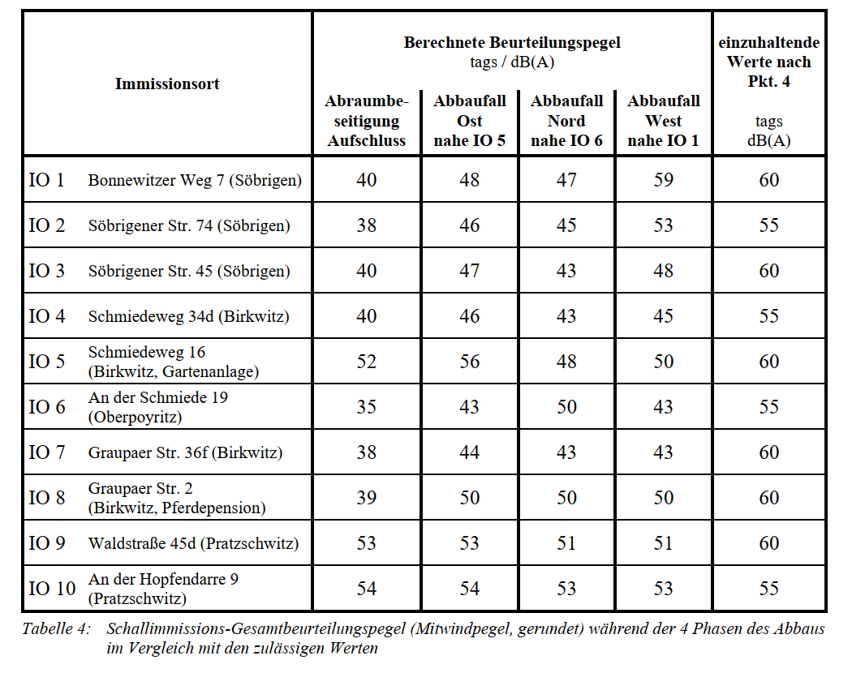
Da die berechneten Beurteilungspegel (s. Tabelle 4 auf S. 15) für einzelne Immissionsorte nur knapp unter dem einzuhaltenden Wert liegen, ist dies dringend sorgfältig zu überprüfen (kritisch IO1,IO5, IO10).
Es wird auf die Ruhezeitzuschläge von 6 dB von 6-7 Uhr und 20-22 Uhr verwiesen. Wie erfolgt die Kontrolle?
Auf Seite 9 wird auf kurzzeitige Geräuschspitzen verwiesen. Was ist unter kurzzeitig zu verstehen?
Wenn diese teilweise Geräusche von 115-135 dB haben werden ist die Frage, in welchem Zeitfenster und Häufigkeit dies passiert?
Das Gutachten enthält widersprüchliche Aussagen zum Einfluss der Meteorologie auf die Schallausbreitungsberechnungen: Unter Abschnitt 4 wird angegeben, dass die meteorologische Korrektur Cmet im vorliegenden Gutachten zur sicheren Seite hin vernachlässigt worden sei. Dem widersprechend ist die Ermittlung der meteorologischen Korrektur im Abschnitt 6 (Messwerte Dresden-Klotzsche als Basis) erläutert, und auch die Tabellen der mittleren Ausbreitungsparameter im Anhang 4 weisen Cmet aus. Es ist ferner darauf hinzuweisen, dass die Windverteilung in Dresden-Klotzsche von der im Elbtal abweicht. Die Widersprüche sind aufzuklären und das Gutachten ggf. zu korrigieren.

In Abschnitt 6 wird festgestellt, dass "schädliche Einwirkungen durch tieffrequente Geräusche nicht zu erwarten sind". Dies wird weder durch Hinweis auf die Geräuschcharakteristika der eingesetzten Maschinen, noch durch eine rechnerische Abschätzung belegt. Auch sind die im Anhang des Berichtes wiedergegebenen Frequenzspektren erst ab einer Oktavband-Mittenfrequenz von 64 Hz, aufwärts dargestellt. Aufgrund der tieffrequenten Geräuschemmissionen von dieselgetriebenen Maschinen ist die Möglichkeit belästigender Geräusche im tieffrequenten Bereich nicht von der Hand zu weisen.
Wir fordern deshalb schon in der Prognosephase Aussagen zu tieffrequenten Geräuscheinwirkungen. Es gibt verschiedene Berechnungsansätze, die eine rechnerische Abschätzung und anschließende Bewertung nach TA Lärm/ DIN 45680 ziemlich genau ermöglichen.

Im Abschnitt 4 des Gutachtens "Schalltechnische Vorbelastung" wird angegeben, dass keine Vorbelastung vorläge. Es gibt keine Erläuterungen und Berechnungen zu Straßenlärm insb. von der K 8714 – Söbrigener Str. (mit Busverkehr) und Gewerbelärm.
Diese Untersuchungen sind dringend nachzureichen, da sich diese mit dem prognostizierten Lärmbelastungen aus dem Kiesabbau überlagern und somit maßgeblich sind, ob die Grenzwerte eingehalten werden.

Der Unterboden soll von den Abbaufeldern in Söbrigen zum Gebiet 1.3S mit LKWs abtransportiert werden. Dies soll über die unbefestigte Straße neben der Bandtrasse und dann Graupaer Strasse erfolgen. Schallimmissionen auf öffentlicher Straße sollen "durch organisierte Maßnahmen vermindert werden". Was ist darunter zu verstehen? Wie soll die Verminderung des Lärmes aussehen?
Wäre es nicht sinnvoller, den Unterboden an Ort und Stelle wieder zu verfüllen und auf die 110 LKW Ladungen/Tag zu verzichten?
Wäre es nicht weiterhin erstrebenswert und sofort in die Planung mit einzubeziehen, dass der Abraum von Beginn der Abbaumaßnahmen an für die Errichtung eines Walles zum Anwohnergebiet Söbrigen verwendet wird. So könnte man auf die Transporte verzichten und die Bewohner hätten einen Sicht- und Schallschutz.

Lärm bewegt sich bekanntermaßen nach oben. In Anbetracht der landschaftlichen Schönheit, vieler Touristen, die spazieren gehen und wandern, ist es nicht auszudenken, wie die Realität während des Abbaus aussehen wird. Besonders an den Weinbergen wird der Lärmpegel des Kiesabbaus zu hören sein.
Dazu liegen keine Messungen und Gutachten vor. Zur Beurteilung der Beeinträchtigung des Tourismus durch den Kiesabbau sind Untersuchungen notwendig.

4.2. Staubimmissionsprognosen
Es wird darauf hingewiesen, dass durch Niederschläge der Boden verfestigt wird und die Abwehbarkeit halbiert werden kann. Es gibt keine jahreszeitlichen Untersuchungen dazu, denn in den Sommermonaten könnten die Niederschläge sehr gering sein.
Es gibt keine Angaben zur Korngrößenverteilung des Abbaugutes. Dem Betreiber müssten hierzu aus der Betriebspraxis ausreichend eigene Daten vorliegen, die als Beurteilungsgrundlage nachzutragen wären.

Renaturierung:
Sollte der Kiesabbau trotz Einwände vollzogen werden, so erwarten wir einen detaillierten Renaturierungsplan, inklusive der Bauzeit ab Beginn. Die Renaturierung darf nicht in 15-20 Jahren beginnen!
Für eine Landschaft, die zerstört wird und wertvolles Kulturgut zunichte gemacht wird, sollte parallel zum Abbau schon eine Gestaltung entsprechend landschaftlicher Planungen erfolgen.
Es sollte in dem Zusammenhang über eine Teilung des Abbausees in kleinere Seen und eine Differenzierung der Landschaft nachgedacht und diese geplant werden.

